Function_name_c1a6d29f

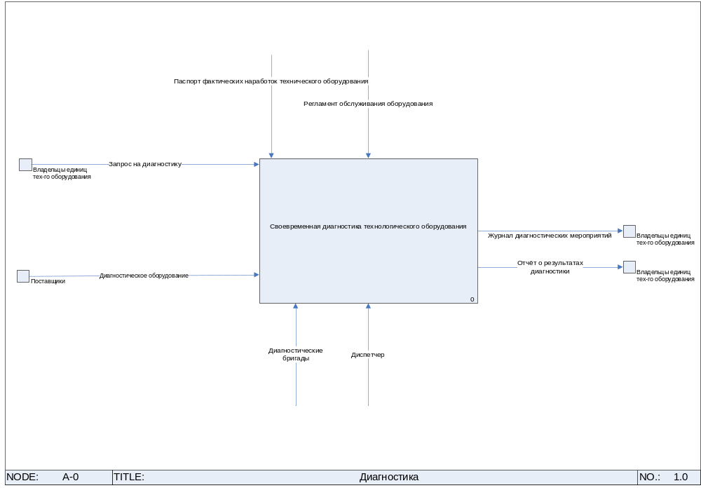

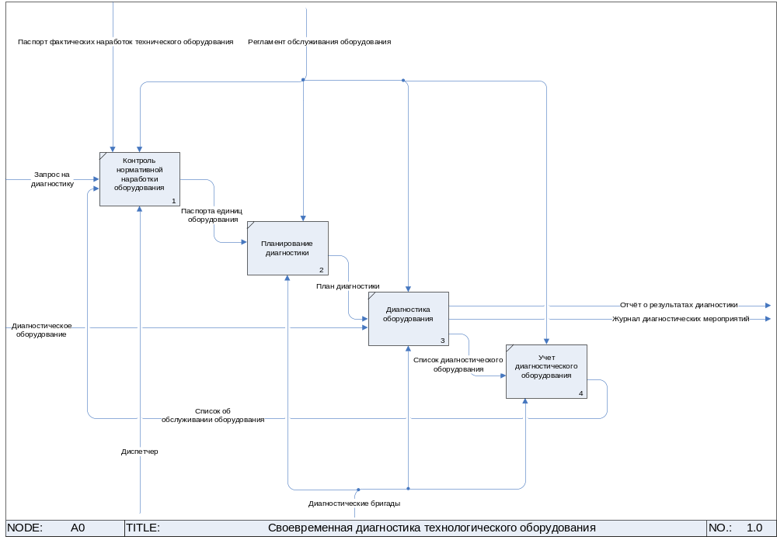

Исполнители функции

Входы функции
№ | Вход | Объекты | Поступает от
№ | Вход | Объекты | Исполнитель | Единица деятельности/Внешняя среда
1. | Диагностическое оборудование |  | Поставщик | Поставщики
2. | Запрос на диагностику |  | Заказчик | Владельцы единиц тех-го оборудования

Выходы функции
№ | Выход | Объекты | Передается
№ | Выход | Объекты | Получатель | Единица деятельности/Внешняя среда
1. | Журнал диагностических мероприятий |  | Заказчик | Владельцы единиц тех-го оборудования
2. | Отчёт о результатах диагностики |  | Заказчик | Владельцы единиц тех-го оборудования

Управление функции
№ | Вход | Объекты | Поступает от
№ | Вход | Объекты | Исполнитель | Единица деятельности/Внешняя среда
1. | Паспорт фактических наработок технического оборудования |  |  | {Граница}
2. | Регламент обслуживания оборудования |  |  | {Граница}

Механизмы функции
№ | Вход | Объекты | Поступает от
№ | Вход | Объекты | Исполнитель | Единица деятельности/Внешняя среда
1. | Диагностические бригады |  |  | {Граница}
2. | Диспетчер |  |  | {Граница}

Описание подфункций
№ | Функция | Владелец | Исполнители | Входы |  |  | Выходы
 |  |  |  | Тип | Название | Объекты | Название | Объекты
1. | A1 Контроль нормативной наработки оборудования |  |  | Вход | Запрос на диагностику |  | Паспорта единиц оборудования
 |  |  |  |  | Список об обслуживании оборудования |  | Паспорта единиц оборудования
 |  |  |  | Управление | Паспорт фактических наработок технического оборудования |  | Паспорта единиц оборудования
 |  |  |  |  | Регламент обслуживания оборудования |  | Паспорта единиц оборудования
 |  |  |  | Механизм | Диспетчер |  | Паспорта единиц оборудования
2. | A2 Планирование диагностики |  |  | Вход | Паспорта единиц оборудования |  | План диагностики
 |  |  |  | Управление | Регламент обслуживания оборудования |  | План диагностики
 |  |  |  | Механизм | Диагностические бригады |  | План диагностики
3. | A3 Диагностика оборудования |  |  | Вход | Диагностическое оборудование |  | Журнал диагностических мероприятий
 |  |  |  |  | План диагностики |  | Отчёт о результатах диагностики
 |  |  |  | Управление | Регламент обслуживания оборудования |  | Список диагностического оборудования
 |  |  |  | Механизм | Диагностические бригады |  | Список диагностического оборудования
4. | A4 Учет диагностического оборудования |  |  | Вход | Список диагностического оборудования |  | Список об обслуживании оборудования
 |  |  |  | Управление | Регламент обслуживания оборудования |  | Список об обслуживании оборудования
 |  |  |  | Механизм | Диагностические бригады |  | Список об обслуживании оборудования

